Предоставление государственного единовременного пособия гражданам при возникновении у них поствакцинальных осложнений
Получателями (заявителями) государственной услуги являются проживающие на территории Самарской области граждане, у которых установлено наличие поствакцинального осложнения, дающего право на получение государственного единовременного пособия.
От имени заявителей за предоставлением государственной услуги вправе обратиться уполномоченные ими лица на основании доверенности, оформленной в установленном законодательством порядке.
Для получения государственной услуги заявитель представляет в управление социальной защиты по месту жительства заявление с приложением заключения об установлении факта поствакцинального осложнения и документа, удостоверяющего личность.
В случае если интересы заявителя представляет уполномоченный представитель, то предъявляется оригинал документа, подтверждающего его полномочия, и документ, удостоверяющий личность.
Документы, необходимые для предоставления государственной услуги могут быть представлены как в подлинниках, так и в копиях, заверенных в установленном порядке.
Заявление представляется в управление социальной защиты, по выбору заявителя:
- в письменной форме в виде документа на бумажном носителе, представляемого заявителем (уполномоченным представителем) при личном обращении;
- в форме электронного документа путем заполнения формы заявления, размещенного на Социальном портале.
Выплата пособия производится через отделения связи по месту жительства получателя либо через кредитные организации по желанию получателя.
В 2021 году размер пособия составляет 10 000 рублей 00 копеек

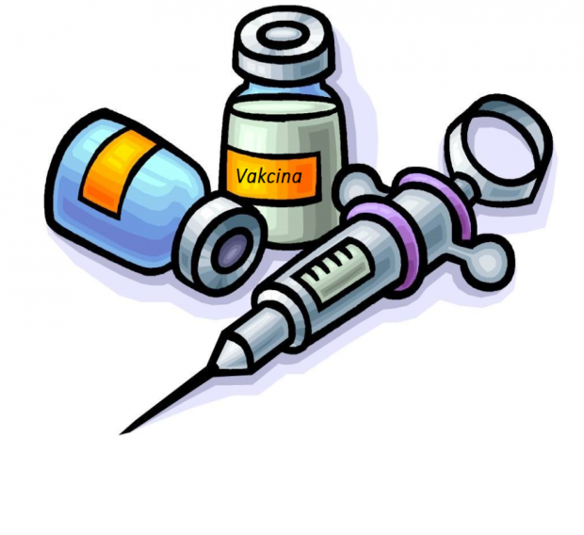
Куда обращаться
Государственное казенное учреждение Самарской области «Главное управление социальной защиты населения Южного округа»
Управление по муниципальному району Алексеевский
с. Алексеевка, ул. 50 лет Октября, д.2,
2 этаж, кабинет № 17
Телефон: 8 (84671) 2-16-75
E-mail: sobes29@socio.samregion.ru
Приемные дни:
понедельник - пятница с 8.00 до 16.12
обед с 12.00 до 13.00

